Inkscape + jessyink
presentaciones dinámicas

Versión 4 (1 / 7 / 2019)

por Darío Badagnani @DaFeBa_foto – grupovmo@gmail.com
Copyleft Creative Commons BY 3.0 – vamox.blogspot.com

Índice
Introducción 2
Que es inkscape? 2
Que es JessyInk? 2
Definiciones básicas 2
Funcionalidades 3
Ventajas 3
Desventajas 3
Crear presentaciones 5
Pasos previos 5
Instalar jessyInk en el archivo SVG 5
Preparar el documento 5
Agregar metadatos 5
Diseño básico 5
Vistas 6
Efectos 6
Transiciones (entre páginas) 7
Control por teclado / mouse 7
Agregar links 7
Agregar enlaces a sitios externos 7
Enlace entre páginas del documento 7
Enlace a la vista siguiente 8
Video 8
Página maestra 8
Funciones extras 8
Corregir bug de las vistas en Chrome 8
Linkear tipografías 8
Imágenes con enlaces relativos 9
Links 10

Introducción

Que es inkscape?
Un programa de ilustración vectorial, que utiliza como formato nativo el Standard Vector Graphic (SVG) que es norma ISO y es posible verlo en un navegador web.

NOTA: Inkscape 0.92.2 corrige el problema de las vistas en el navegador Chrome, si usa una versión anterior es necesario editar el archivo SVG con un editor de texto y agregar un código al final del archivo.

Que es JessyInk?
Una extensión para inkscape que agrega código javascript al archivo SVG. Le agrega funcionalidades que lo convierten en una presentación, similar a Prezi o Sozi (también disponible en inkscape), Cada capa se convierte en una página, y también se puede agregar movimiento de cámara similar a Prezi.

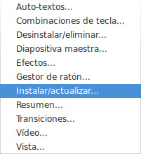

Menú Jessink en Inkscape
En el menú extensiones de inkscape podemos ver un item JessyInk, y dentro algunos items:

Instalar/Actualizar: Instalar el código de JessyInk en el archivo SVG

Efectos: Animación que tiene un objeto o grupo de objetos.

Combinaciones de tecla: Ver / modificar los atajos de teclado.

Transiciones: Efecto de transición entre una página y la siguiente.

Gestos de ratón: Ver / modificar los controles para modificar la presentación con el mouse. Es importante desactivarlo si se van a hacer presentaciones con enlaces, pero es muy práctico para controlar la presentación con un mouse inalambrico como si fuera un control remoto.

Auto textos: Campos dinámicos de texto como el número de página.

Diapositiva maestra: una hoja hoja cuyo contenido se repite en todas las páginas de la presentación.

Resumen: información del archivo.

Desinstalar/eliminar: Eliminar el código de JessyInk para que vuelva a ser un documento con capas.

Video: herramienta para incrustar videos en la presentación.

Vista: define el movimiento de la cámara a través de objetos que definen la posición, rotación y tamaño.

Funcionalidades

Modo Dispositiva
Por defecto, es el modo de navegación de la presentación. Es posible avanzar la presentación con las flechas o la barra espaciadora, Las teclas de inicio y fin irán a la primera y última página.

Modo dibujo
Es un modo que permite dibujar sobre la presentación, como para hacer notas, aclaraciones, o usarlo como un pizarrón digital.

Modo indice
Sirve para ver varias páginas a la vez, seleccion con el teclado o mouse a cual queremos ir.

Control a través del mouse
Puede ser más cómodo maneja la presentación con el click del mouse o con la rueda de scroll (en este último las vistas no tienen animación).

Ventajas
Libertad de dibujo de Inkscape, sin tener que exportar a otro programa.
Cómodo para convertir otros diseños en presentaciones.
Cada capa se convierte en una página, y se puede hacer vistas (movimiento de cámara)
Es posible generar enlaces internos y links externos.
Es posible controlarla con teclado o mouse.
Modo dibujo para usarlo como pizzarón digital.
Video HTML5
Soporte GIF animados

Desventajas
Es más complejo que usar Impress.
Efectos de transiciones simples.
Los cuadros de texto con formato no funcionan en algunos navegadores.
No tenemos ninguna referencia visual cuando ponemos una vista o efecto.
El visor de video no funciona bien en Chrome (Corregido en inkscape 0.92.2)

Crear presentaciones
Inicie Inkscape, que por defecto genera una página vacía en Formato A4.

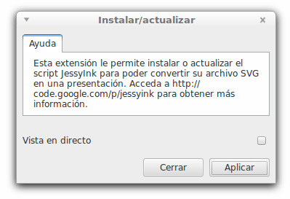
Pasos previos

Instalar jessyInk en el archivo SVG

Menú extensiones / JessyInk / Instalar-actualizar...

Click en Aplicar.

Preparar el documento
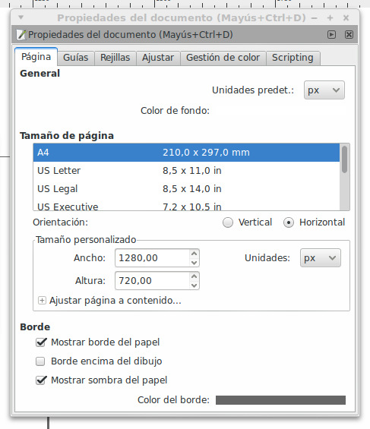
Cambie el formato de la presentación para que se vea bien a pantalla completa.

Menú Archivo / Propiedades del documento

En el tamaño elija un formato 4:3 o 16:9 dependiendo de la resolución en la que se proyectará.

Agregar metadatos
Al verlo en un navegador, es posible cambiar el titulo de la presentación, y agregar campos que ayuden a indexar la presentación en ellos buscadores web.

Archivo / Metadatos del documento

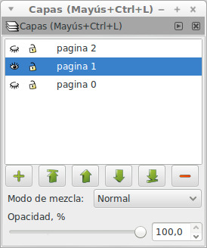
Diseño básico
La ventaja de usar Inkscape es la libertad para generar gráficos y textos. Podemos usar una grilla y guías para organizar y mantener el estilo.

Es posible organizar toda la presentación en una sola capa, cambiando la posición de la cámara, en diferentes páginas, o una combinación de ambos.

Se le puede poner cualquier nombre a las capas, personalmente prefiero poner algo fácil de escribir porque después hay que escribir el nombre de las capas para agregar transiciones. Además prefiero numerarlas empezando por el número 0, para tener una referencia cuando quiera agregar links entre páginas.

Vistas

Una de las funcionalidades más deseadas de Jessyink es poder hacer zoom y rotación sobre la presentación, que al ser vectorial no pierde calidad. Cree rectángulos, ubicándolos en la cada posición donde quiere que pase la cámara.

- Seleccione el objeto que va a funcionar como vista.
- Abra el menú Extensiones / Jessyink / Vista
- Elija el orden y la duración de la transición. La vista 0 es la inicial, que por defecto es el tamaño del documento.
- Repita este procedimiento con cada vista.

Personalmente prefiero generar un grupo de objetos que incluya un campo de texto para poner el número, algo que me resulta útil para revisar y modificar la presentación. En la carpeta componentes están vistas predefinidas del 1 al 12, puede copiar y pegar en su documento, escalar y rotar a gusto.

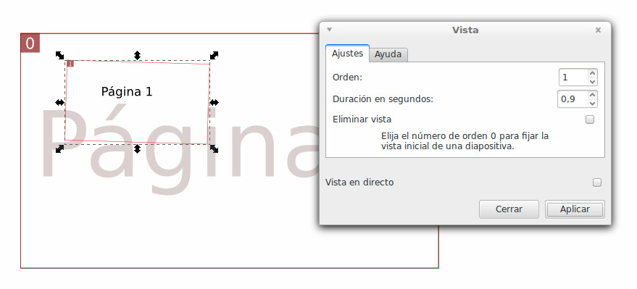

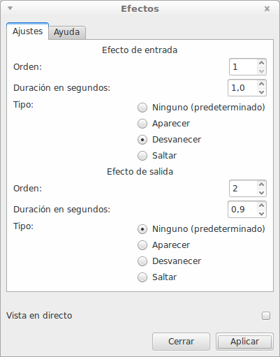
Efectos
Es posible hacer que un grupo de objetos sea invisible y que luego aparezca o viceversa. En conjunto con las vistas se puede utilizar para diferentes efectos como mostrar textos al hacer zoom a un detalle o hacer desaparecer objetos al alejarse.

No tenemos muchas opciones, pero son bastante prácticas:

- Ninguno: no hay efecto, siempre es visible. Sirve para sacarle un efecto a un grupo.
- Aparecer : visible de manera instantánea.
- Desvanecer: fade-in o fade-out al que podemos asignar la duración
- Saltar: el grupo de objetos se mueve hasta su posición.

Transiciones (entre páginas)
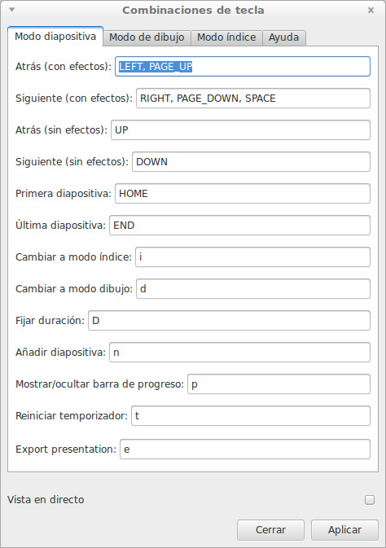
Entre página y página es posible definir la transición de entrada y salida. Las opciones disponibles son las mismas que en efectos.
La diferencia es que es necesario indicar el nombre de la capa, por eso prefiero mantener nombres simples en el que solo cambie el número.

Control por teclado / mouse
Por defecto se activan controles para manejar la presentación con teclado y mouse, es posible cambiar las combinaciones de teclado, y desactivar que la presentación avance con el click del mouse.

Agregar links
En inkscape es posible crear enlaces que funcionan al ver el SVG en un navegador web. En combinación con jessyInk se convierte en una poderosa herramienta para generar contenido interactivo y evitar la navegación lineal que es uno de los problemas que tienen los slides convencionales.

Importante: Si usa links, desactive los controles por mouse (Gestos de ratón / Sin click)

Agregar enlaces a sitios externos
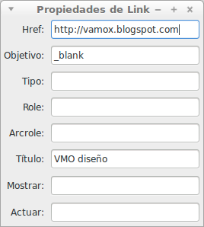
En un objeto o grupo, haga click derecho “Crear enlace”.
Nuevamente botón derecho, propiedades del enlace.
Los nombres de los campos les van a sonar conocidos a quienes trabajen en diseño web:

href: la dirección web “http://...”

Objetivo: Si queremos que el enlace se abra en otra ventana, hay que poner “_blank”

Titulo: Descripción que queremos que aparezca cuando pasamos el mouse sobre el enlace.

Enlace entre páginas del documento
Se crea un enlace de la misma manera que en el paso anterior, pero en href debe poner

javascript:slideSetActiveSlide(0)

Donde “0” debe ser reemplazado por el número de la página.

Botón para avanzar la vista siguiente
Esto es útil para que las presentaciones funcionen en dispositivos móviles si desactivamos el click del mouse . Creamos un grupo, lo convertimos en enlace y en el campo href:

javascript:javascript:dispatchEffects(1)

Botón modo indice:
javascript:toggleSlideIndex()

Botón como dibujo:
javascript:slideSwitchToDrawingMode()

Video
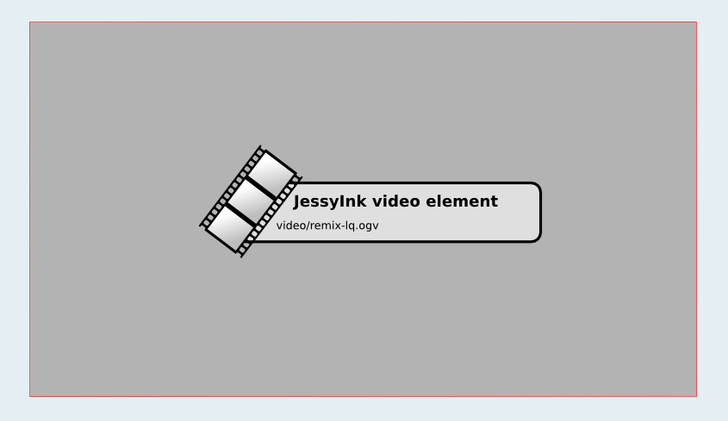
El applet de video permite poner un clip de video en un formato de video que soporte nuestro navegador web, como por ejemplo OGG. Al agregar un objeto video, aparece un grupo de objetos, con un cuadro gris y un campo de texto. El primero debe ajustarse al tamaño del video y el segundo la dirección al archivo.

NOTA: En este momento el componente video funciona bien en Firefox, pero con bugs en Chrome, donde aparece en cualquier lado.

Página maestra
Podemos definir una capa para que quede se repita en el fondo de las demás páginas, incluir el titulo o controles de navegación.

NOTA: Esta función tiene un bug por el cual se ve mal en la primera hoja. La solución es tener una primera hoja como portada con un rectángulo que cubra la página. De esa manera la página maestra queda oculta en esa página que funciona como portada.

Funciones extras
(Requiere saber algo de código XML / CSS)

Como se trata de un archivo SVG, hay algunos cambios que se pueden hacer editando el código XML, cosa que no es demasiado difícil si saben algo de diseño web. Puede usar cualquier editor de texto, o herramienta para programación como Notepad+, Geany, etc.

Corregir bug de las vistas en Chrome

Un cambio en el que el motor Webkit maneja ciertos elementos, hizo que las vistas en Jessyink se vieran mal. Si hizo la presentación con una versión de Inkscape anterior a 0.92.2 y las vistas no funcionan, es necesario editar el archivo SVG, agregando el siguiente código:

/** `SVGElement.getTransformToElement` polyfill
*/
SVGElement.prototype.getTransformToElement = SVGElement.prototype.getTransformToElement || function(elem) {
return elem.getScreenCTM().inverse().multiply(this.getScreenCTM());
};

Linkear tipografías
Si diseña una presentación usando una tipografía es probable que al compartir la presentación o subir a la web no va a cargar esa tipografía.

En los ejemplos disponibles en templates está vinculado con fuentes que está en una subcarpeta /fonts.

Para linkear las fuentes en el archivo SVG, es necesario agregar con un poco de código CSS, insertado entre las definiciones básica del archivo </sodipodi:namedview> y las definiciones de degradados <defs

</sodipodi:namedview>
<style
type="text/css">
@font-face {
font-family: 'Roboto Condensed';
src: url('fonts/RobotoCondensed-Regular-webfont.ttf');
font-weight: normal;
font-style: normal;
}

@font-face {
font-family: 'Roboto Condensed';
src: url('fonts/RobotoCondensed-Bold-webfont.ttf');
font-weight: bold;
font-style: normal;
}

@font-face {
font-family: 'Roboto';
src: url('fonts/Roboto-Medium-webfont.ttf');
font-weight: normal;
font-style: normal;
}

@font-face {
font-family: 'Roboto';
src: url('fonts/Roboto-Bold-webfont.ttf');
font-weight: bold;
font-style: normal;
}
</style>
<defs

En este caso usé la fuente Roboto. También podría haberlo linkeado con Google Fonts, pero de esta manera la presentación funciona completamente offline.

Imágenes con enlaces relativos

Cuando uno agrega una imagen a la presentación y la linkea, el enlace es absoluto, es decir en linux va a ser “home/usuario/carpeta/archivo”.

Si la presentación solo se va a ver en su máquina, no va a tener problema, pero si quiere ponerla en la web es necesario que los enlaces sean relativos al SVG, por ejemplo si pongo la imagen en una subcarpeta, el enlace sería “images/imagen.jpg”.

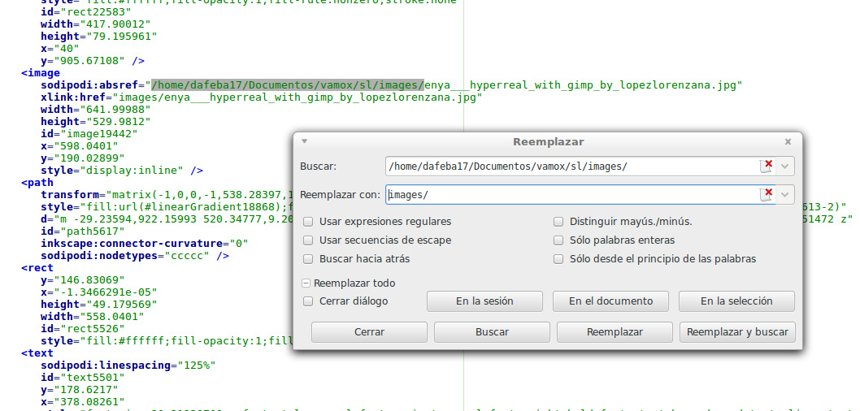
Personalmente uso el editor web Geany, pero se puede usar cualquier editor de texto que tenga la función de buscar y reemplazar, para cambiar los enlaces absolutos a relativos, y que la presentación funcione en otras máquinas y online.

Advertencia: Cuando abra el SVG con inkscape es posible que vuelva a cambiar las direcciones de las imágenes.

Links

inkscape: www.inkscape.org

JessInk @LaunchPad https://launchpad.net/jessyink
jessyInk: https://code.google.com/archive/p/jessyink/

Proyecto Vamox: http://vamox.blogspot.com/

